八年级思想品德(试题卷)
时间：90分钟 总分：100分
【考生须知】本试卷分“试题卷”和“答题卷”两部分，考生仅需上交“答题卷”。
第Ⅰ卷 （选择题，共40分）
下列各小题的四个备选答案中，只有一个最符合题意，请你将选定的答案的序号填写在答卷相应的表格内。（每小题2分，共40分。）
1．2013年春节将至时，回家过年成为人们心头热切的期盼。人们期盼回家是因为
①家是我们情感的栖息地 ②家仅仅是我们物质生活的后盾
③家中有亲人、亲情 ④家是爱的港湾
A．②③④ B．①③④ C．①②③④ D．①②④
2．下列家庭属于核心家庭的有
A．小敏一家三口人，小敏、父亲、母亲
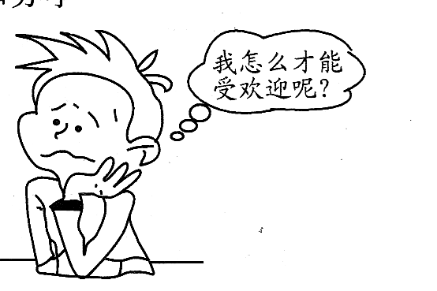
B．小华一家五口人，小华、父亲、母亲、爷爷、奶奶
C．小刚一家四口人，小刚、父亲、母亲、叔叔
D．小明一家三口人，小明、父亲、奶奶
3．阅读右图，给小强的最好建议是
A. 只要成绩优秀，就能受欢迎
B. 追求个性，在装扮上标新立异
C. 在任何情况下，都与别人保持一致
D. 努力做到真诚、友好、善良、负责任
4．2013年1月12日，广佛都市网:98岁老婆婆李燕萍坚持照顾69岁瘫痪儿子6年。儿子突然瘫痪，大小便失禁，由于无钱请护工照顾，李婆婆用孱弱的肩膀，扛起了照顾儿子的重担。由李燕萍老人爱子的感人事迹，我们可以看出母爱的特点是
①温柔细腻 ②深沉严格 ③至深至纯 ④无私、不求回报
A．①②③ B．①③④ C．②③④ D．①②④
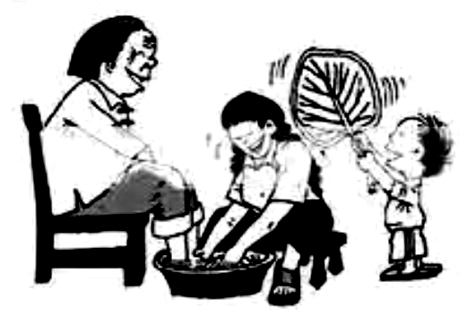
5．“真正的朋友是春天里的花朵，为你带来淡淡的清香/真正的朋友是酷暑盛夏递上的一杯清茶，甘之如饴，将你身上的倦意拂去/真正的朋友是深秋送上的一枚着意采撷的枫叶，载着深深的祝福/真正的朋友是冬日的一把火，在你寒冷胆怯时，给你注入活力…”这首诗告诉我们
A．结交朋友需要我们掌握方法、讲究艺术
B．朋友就是要快乐时彼此分享，不幸时相互避让
C．朋友带给我们温暖，给我们支持和力量
D．结交朋友就意味着给予和分担，而不是接受和分享
6．欣赏右边漫画《和谐生活》。下列对漫画寓意理解正确
的是①孝敬父母就要尊敬、侍奉、赡养父母 ②孝敬父
母是我国代代相传的美德 ③孝敬父母就是对父母百依
百顺、言听计从 ④孝敬父母要从小事做起并落实在行动上
A．①②③ B．②③④ C．①③④ D．①②④
7．“男孩是土地/坚定中充满锐利/女孩是春雨/善感而美丽/男孩爱在绿茵场上驰骋/女孩喜欢在阳光下嬉戏/男孩会自我激励地说/我要坚强/女孩常对溪流讲/我会欣赏……”这首小诗告诉我们，男女同学的交往：
①不可能有真正的友谊 ②各有优势，可以取长补短 ③可以互相帮助，促进个性的全面发展 ④差别太大，很难找到共同语言，交流非常困难
A．①④ B．①③ C．②④ D．②③
阅读下列材料，回答8——9小题：
2013年7月9日，大众网：全国留守儿童健康人格研讨会上发布的我国首份“留守儿童健康人格报告”称，我国留守儿童人格缺陷问题堪忧，部分留守儿童封闭自我，不愿与人交往。
8.上述留守儿童封闭自己
①会使自己的人际圈越来越小 ②就不能使同学们了解自己，得不到同们的帮助
③会减少自己的信息来源，不利于自己健康成长④会使自己排除各种干扰，进步更快
A．①②③④ B．①②④ C．①②③ D．①③④
9．上述留守儿童要走出自我封闭的境地，就要
①认识闭锁心理的危害，敞开自己的心扉 ②开放自我，积极地与同学进行交往
③只与本班同学交往 ④广泛交往，适当扩展自己的交往范围
A．①②③ B．②③④ C．①③④ D．①②④
10．国务院总理李克强说，国学大师李诚将其视为门生，谆谆教诲，向他讲授中国的国学、治学的方法。在北大法律系学习时，李克强成为宪法行政法学家龚祥瑞的学生，他在课堂上畅谈民主宪政真义，让李克强等深深感受到“恰似天降甘霖”。龚祥瑞告诉李克强，宪政道路就是法治的道路，法治是走向民主的第一步。这些主张，对于刚刚经历过“文革”的李克强犹如石破天惊，也让他热血沸腾。由此可见
A．成才的关键在于能否与老师搞好关系
B．良好的师生关系有利于提高学习质量和身心的健康成长
C．同学关系是中学生活中非常重要的人际关系
D．只有无条件地服从老师才能得到老师的青睐
11．如何与父母沟通、消除与父母的矛盾？同学们展开了激烈的讨论，阐述了自己的观点，其中错误的观点有
A．要与父母进行有效的沟通，必须了解父母
B．与父母进行沟通时，要敞开心扉，克服锁闭心理
C．与父母进行沟通时，要尊重、理解父母，学会换位思考
D．家庭矛盾可以自行消除，根本不需要与父母进行沟通
12．在与异性交往时，我们要学会保护自己。为我们提供外界保护的是
①高度的自我保护意识 ②学校的纪律、守则 ③社会的良好习俗
④健康的文化环境 ⑤社会的法律、道德
A．①②③④ B．①③④⑤ C．①②④⑤ D．②③④⑤
13．下面是几个同学对竞争的态度，你认为正确的是
A．小刚在学习上从不与人讨论，有学习资料也不借给别人 [来源:Zxxk.Com]
B．陈林跑步非常快，可是在运动会上她觉得下蹲式起跑太不雅观而放弃
C．在学习上王彬经常帮助别人，从不藏私
D．小童非常害怕考试，在期中考试时，他装病躲过了考试
14．在竞争过程中，有的人生怕别人超过自己，当别人进步时，不但不为别人高兴，还心生妒意，恨不得把别人拖下来，有时还是用不光彩的手段，如恶意伤人，这种可怕的心态叫忌妒。下面关于忌妒的理解，正确的是[来源:学科网ZXXK]
①忌妒是竞争的副产品 ②忌妒心理是一种微妙、强烈而又隐蔽的消极情感
③做一个合格的竞争者，就要消除忌妒心理 ④有竞争，就必然有忌妒
A．①②③ B.①②④ C.①③④ D.②③④
15．我们中华民族是礼仪之邦，自古强调“为人子，方少时。亲师友，习礼仪”。这表明 ①礼貌待人是人际交往的最起码的要求 ②礼貌和礼仪对人的成功没有任何影响
③礼貌和礼仪是个人素养最直接的外在形式
④做到言谈举止彬彬有礼，是我们赢得别人尊重的前提
A.①②③ B.②③④ C.①③④ D.①②④
16．我国举办奥运会、亚运会等一些大型的活动时，都高度重视工作人员，特别是志愿者的礼仪训练，专门开设了礼仪课程。这是因为，良好的礼仪有助于
①展现国民的精神风貌 ②体现国家和民族的良好形象
③直接提升城市的经济实力 ④传播中华文化，展现中华民族精神
A.①②③ B. ①③④ C.②③④ D.①②④
17．寓言故事：猴子和大象都想吃对岸树上的果实。猴子无法过河，大象则无法上树。双方协商后，大象驮猴子过河，猴子上树摘果，他们都吃到了果子。这告诉我们
A．培养合作意识，拒绝竞争 B．只要展开竞争，就能实现共同发展
C．在合作中竞争有利于团体竞争力的提高 D．合作中有竞争，竞争中有合作
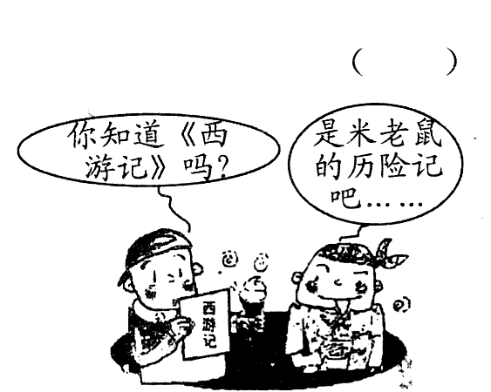
18．右图漫画启示我们
A.漫画所折射的是已被人们抛弃的封建文化
B.提高民族文化的认同感，正确对待外来文化
C.越是民族的，越是世界的
D.经典文化的形式已经过时
19．随着互联网的普及，网络舆论的作用日益凸显。
从7.21北京特大暴雨，到微笑“表”叔，再到
雷政富不雅照事件……网民的踊跃发言，形成强
大的舆论力量，对一些社会事件的解决起到了积极的推动作用,这说明
A. 互联网是把双刃剑 B.互联网为公民参与社会公共生活提供重要平台
C. 公民可以随心所欲行使权利 D.互联网可以解决一切社会矛盾
20．我们在竞争中必须遵守的基本准则是
A．公平与道德 B．公平与法律 C．公平与公正 D．道德和法律

第Ⅱ卷 （非选择题，共60分）
21．情景分析（12分）
情景一：放学回家，碰到爷爷奶奶正和父母吵架，起因是父母不给爷爷奶奶生活费。
⑴你的正确做法： （2分）
⑵理由： （2分）
情景二：父母与邻居吵架没占到便宜，打算找人“教训”邻居一顿，以解心头之恨。
⑴你的正确做法： （2分）
⑵理由： （2分）
情景三：你的朋友偷了别人的东西，跑到你家里躲避警察的追捕，你会怎么办？
⑴你的正确做法： （2分）
⑵理由： （2分）

22．观察漫画《网络时代的猫咪》，回答问题。（10分）
⑴《网络时代的猫咪》这幅漫画反映了网络交往对象有何特点？（3分）

⑵ 这样的网络交往对象的特点可能会产生
是的，我是一只漂亮的母老鼠!!快来和我约会吧!!!
怎样的消极影响？（3分）

⑶ 作为中学生，我们在网络交往中应怎么
保护自己？（4分）

23．阅读下面材料，回答问题。（10分）
一项调查表明，近年来在中学生中“写情书”现象较常见，一些同学精心制作“情书”。他们有的用印有漂亮图案的信纸，画上一支“丘比特箭”来表达爱意；也有的用彩笔画上一颗心来表达对对方的情意。即使平时写字歪歪扭扭的同学这时候也写得特别工整。情书内容不是流行的爱情歌词，便是表达爱慕的美词佳句。
⑴ 以上材料反映的是一种什么现象？（2分）
⑵ 男女同学之间的异性交往，如果处理不当会有什么不良影响？（2分）
⑶ 男女同学交往的原则有哪些？（6分）

24．阅读下面材料，回答问题。（12分）
《中国汉字听写大会》由中央电视台、国家语言文字工作委员会联合主办，是中央电视台科教频道于2013年隆重推出的大型国家级汉字听写推广活动，冠军决赛已经圆满落幕，来自杭州外国语学校的陆佳蕾和于加敏，分别夺得本次大赛的全国冠亚军。
汉字是上古时期世界上各大文字体系中唯一传承至今的表意文字，包含着丰富的文化内涵和审美意蕴，是我们民族祖先智慧的结晶，是中华文明最灿烂的瑰宝之一。现在，越来越多的人依靠键盘等输入工具书写，减少了手写汉字的机会，正确书写汉字的能力逐渐下降。如果未来几代人汉字书写能力持续普遍下降，文明传承的品质就会形成缺损。
（1）此次中国汉字听写大会的举办，你想到了中华文化有什么特点？（2分）
（2）我国的传统文化还有哪些？（4分）
（3）当代中学生应该怎样对待我国的传统文化？（6分）

[来源:Z。xx。k.Com]
25．实践探究题（16分）
为了增进师生之间的了解和沟通，培养师生情谊，八年级（一）班每个月召开一次师生谈心会，下面我们来听听来自谈心会上的声音：
甲同学：“李老师，感谢您！您给了我无尽的帮助和爱，我不会忘记，是您……”
李老师：“甲同学，谢谢你！其实我做的还不够，我会努力做你们的知心朋友的！”
乙同学：“王老师我想对您说声对不起！那次英语课上，我的鲁莽和冲动伤害了您，还扰乱了课堂秩序。”
王老师：“乙同学，说对不起的应该是我，我错怪了你。”
听到老师和同学们的肺腑之言，你一定有很多话要说，下面让我们一起进入角色，参与到这场谈心中去吧！
⑴“谈心会”体现了怎样的师生关系？你如何看待这种师生关系？（6分）
⑵请结合你的经验，展开合理的想象，说出甲同学后面想说的话。（3分）
⑶如果你是乙同学，你会用哪些方法化解那次英语课上与老师的冲突？（4分）
⑷听了上面师生之间的对话，你一定会有不少的收获吧，说出来与大家分享。（3分）

八年级思想品德答案
时间：90分钟 总分：100分
第Ⅰ卷 （选择题，共40分）
下列各小题的四个备选答案中，只有一个最符合题意，请你将选定的答案的序号填写在答卷相应的表格内。（每小题2分，共40分。）
题号 | 1 | 2 | 3 | 4 | 5 | 6 | 7 | 8[来源:学.科.网Z.X.X.K] | 9 | 10
答案 | B | A | D | B | C | D | D | C | D | B
题号 | 11 | 12 | 13 | 14 | 15 | 16 | 17[来源:学科网] | 18 | 19 | 20
答案 | D | D | C | A | C | D | D | B | B | D

第Ⅱ卷 （非选择题，共60分）
21．情景分析（12分）
情景一 正确做法：劝说父母给爷爷奶奶生活费（2分）
理由：孝敬父母是中华民族的传统美德，也是法律规定子女应尽的义务（2分）
情景二 正确做法：劝阻父母，并尽力化解父母与邻居之间的矛盾（2分）
理由：我们对父母的孝敬，不是盲从，如果父母做出了不道德的事或者触犯法律，我们应加以制止。（2分）
情景三 正确做法：劝他投案自首或拨打“110”报警（2分）
理由：真正的友谊应该是坦诚的，在原则面前一定要坚定，不能以牺牲原则为代价维持所谓的友谊。（2分）
22．观察漫画，回答问题（10分）
（1）虚拟性、间接性、隐蔽性（3分）
（2）使人们的阴暗面心理借助电脑屏幕得以无所顾忌地宣泄，使交往环境被污染。破坏网络环境。（3分）
（3）①我们要正确认识网络的双面性，用其所长，避其所短，发挥网络交往对生活的积极作用，享受健康的网络交往带来的乐趣；
②提高自己的安全防范意识、不轻易泄露个人资料，不随便答应网友要求；
③提高自己的辨别觉察能力，提高自己的抗诱惑能力；
④我们还应该遵守网络的道德规则、法律规定，健康上网，既保护自己又维护他人的合法权益。（4分，写出两点即可得满分）

23．阅读材料，回答问题（10分）
（1）中学生早恋现象（2分）
（2）男女同学的异性交往如果处理不当，就会影响学习，影响身心健康。（2分）
（3）男女同学之间的交往，既需要互相尊重，又要自重自爱；既要开放自己，又要掌握分寸；既要主动热情，又要注意交往的方式、场合、时间和频率。只要我们真诚待人，坦然大方地与异性同学交往，就一定能获得异性同学的尊重和友情。（6分）

24．阅读材料，回答问题（12分）
（1）此次中国汉字听写大会的举办，我想到了中华文化的特点：源远流长，博大精深。（2分）
（2）我国的传统文化还有：①古文、唐诗、宋词、（《三十六计》、《孙子兵法》、《西游记》、《红楼梦》、《三国演义》、《水浒传》、《诗经》）曲、赋、民族音乐、民族戏剧、曲艺、 国 画、书法、对联、灯谜、歇后语等；②传统节日有：正月初一春节（农历新年）、正月十五元宵节、四月五日清明节、五月五日端午节、七月七七夕节、八月十五中秋节、腊月三十除夕以及各种民俗等；③包括传统历法在内的中国古代自然科学以及生活在中华民族大家庭中的各地区、各少数民族的传统文化也是中华传统文化的组成部分。（4分）
（3）①走向世界的同时，我们千万不能迷失自己，不能失去自己的精神家园。②中华文化对促进人类文明发展做出了巨大的贡献。③继承中华民族的优秀传统文化，弘扬中华民族精神，是我们责无旁贷的责任让世界了解飞速发展的中国，了解中国源远流长的文化。（6分）

25．实践探究题（16分）
（1）体现了民主平等的新型师生关系。（2分）在这种关系中，师生之间人格平等、相互尊重、相互学习、教学相长。老师是我们学习的合作者、引导者和参与者，是我们的朋友。（4分）
（2）在我失败的时候，是您鼓起我前进的风帆，在我犯错误的时候，老师耐心的拨正我前进的航向；在我因取得一丁点儿成绩的时候而骄傲的时候，老师是我的清醒剂。您既是我的良师，也是我最真挚的朋友。（3分）
（3）①从老师的角度、立场考虑问题，设身处地地为老师着想，理解老师当时的情感和观点；②原谅老师的错误，，课后可以找老师沟通，通过恰当的方式向老师做出解释，指出老师的错误。（4分）
（4）只要围绕师生关系谈论即可。（3分）

